BC 90 Karlstein

Vereinsmeisterschaft 2014

am Sonntag, den 14.09.2014 um 14:00 Uhr
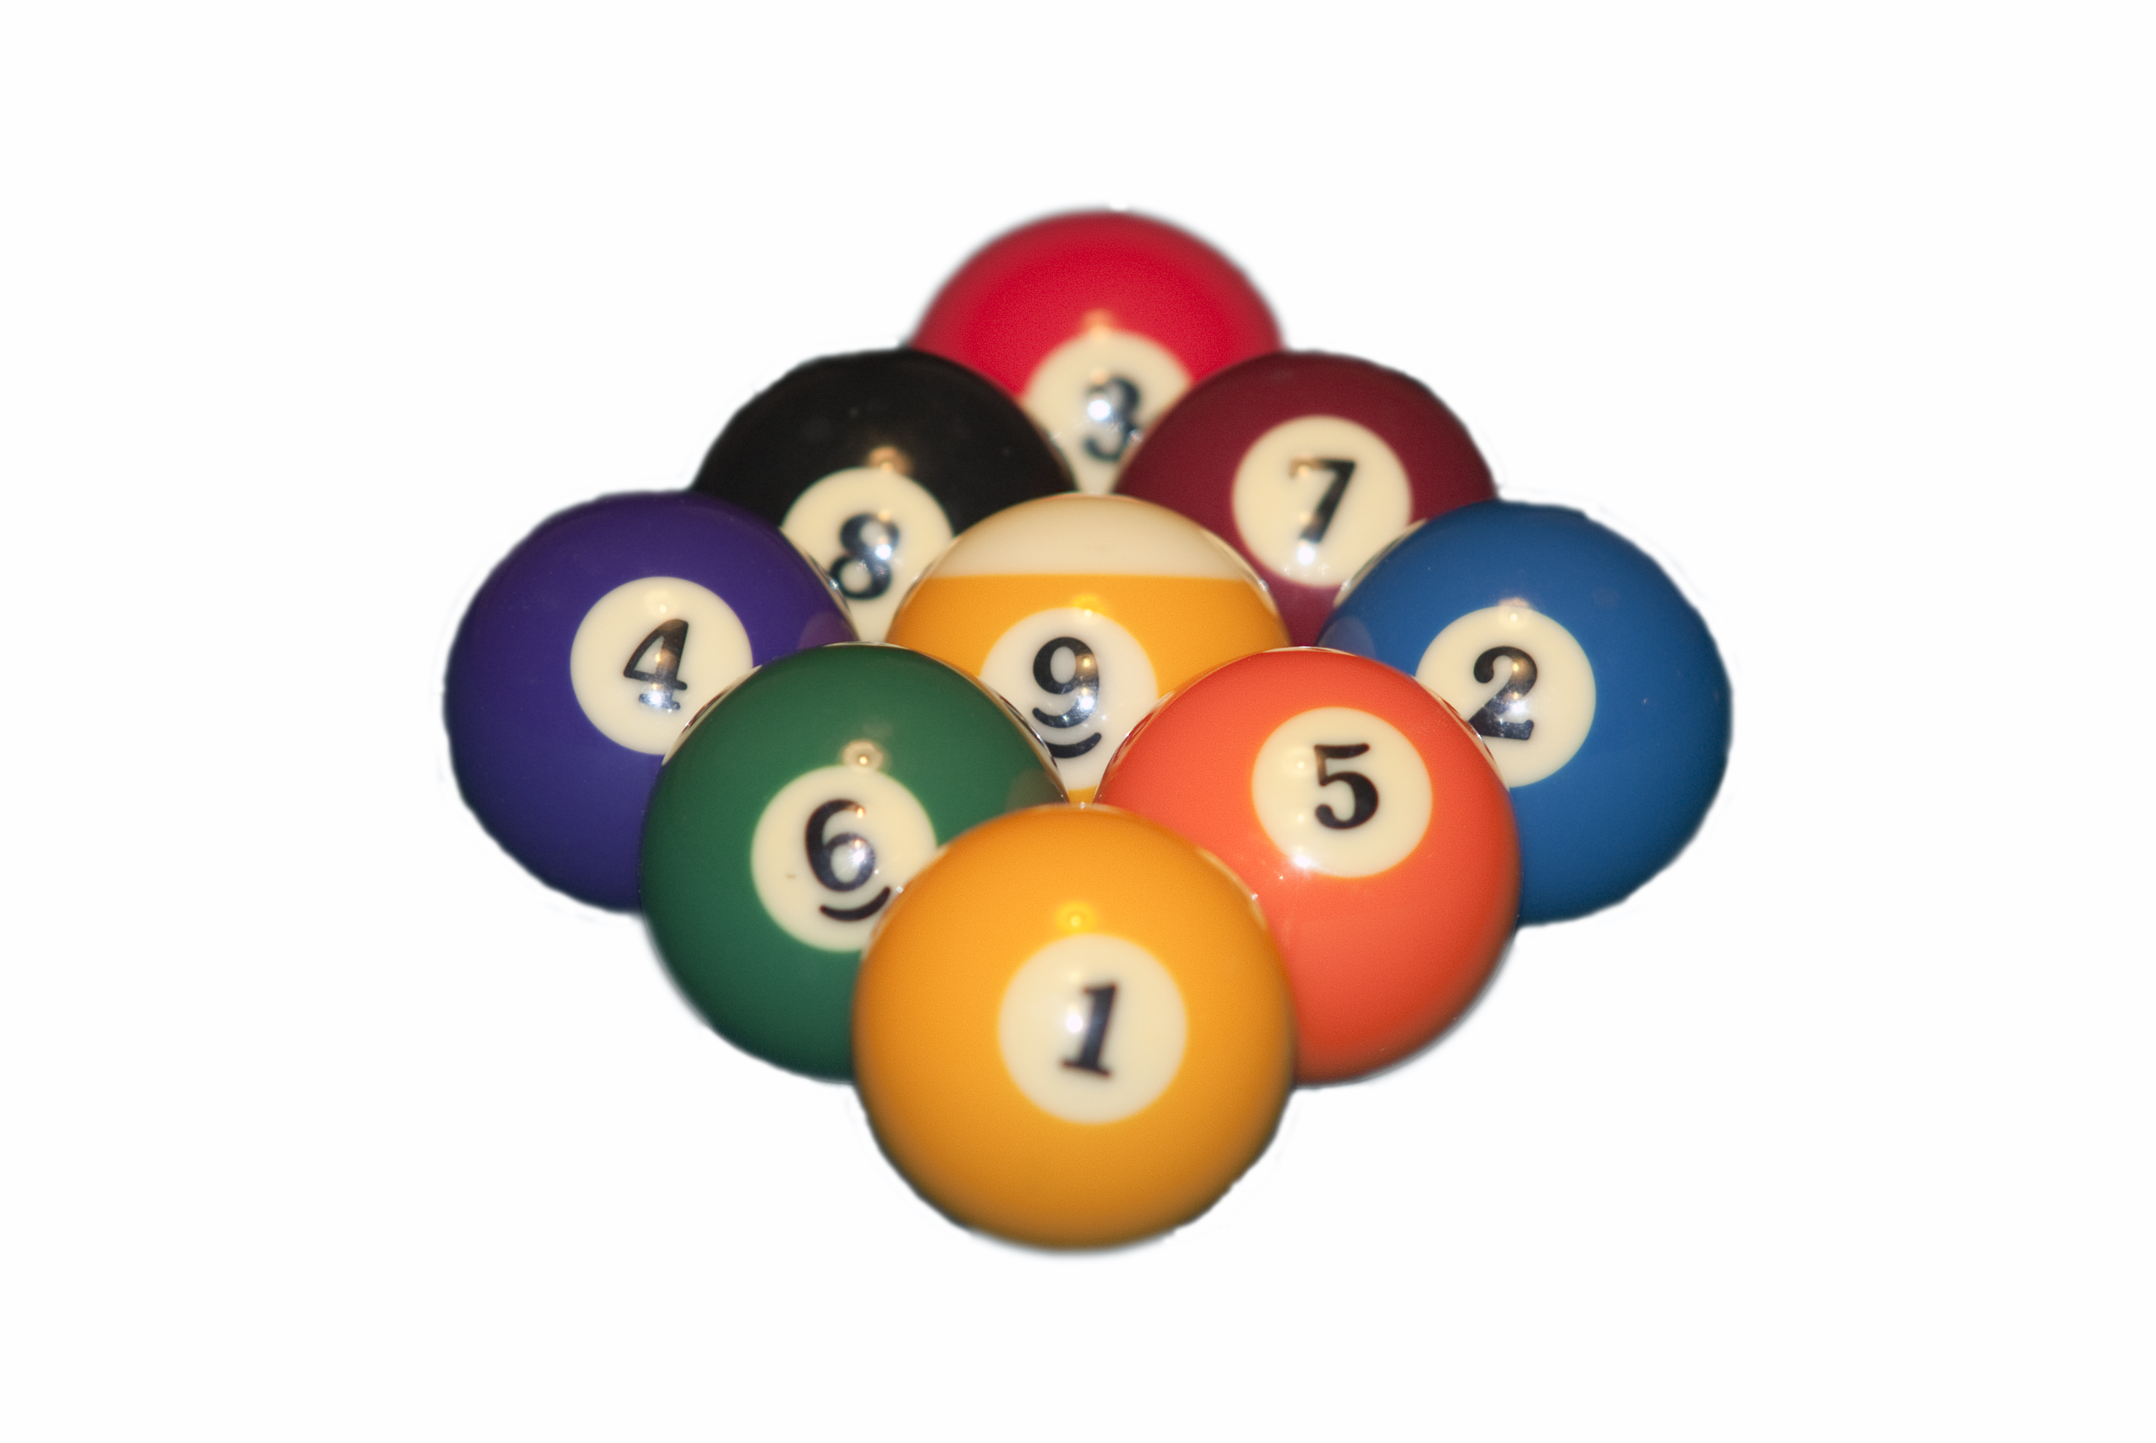

Modus: Multiball

Gewinner des Ausspielens bestimmt die Disziplin
Ausspielziele:
8-Ball – 4 Gewinnspiele
9-Ball – 5 Gewinnspiele
10-Ball – 4 Gewinnspiele

Achtung: von jedem Spieler muss mindestens einmal eine der drei Disziplinen gespielt werden. Das bedeutet, dass der die Disziplin bestimmende Spieler im nächsten Match zunächst eine andere Disziplin als vorher bestimmen muss, es sei denn er hat bereits alle Disziplinen gespielt.

